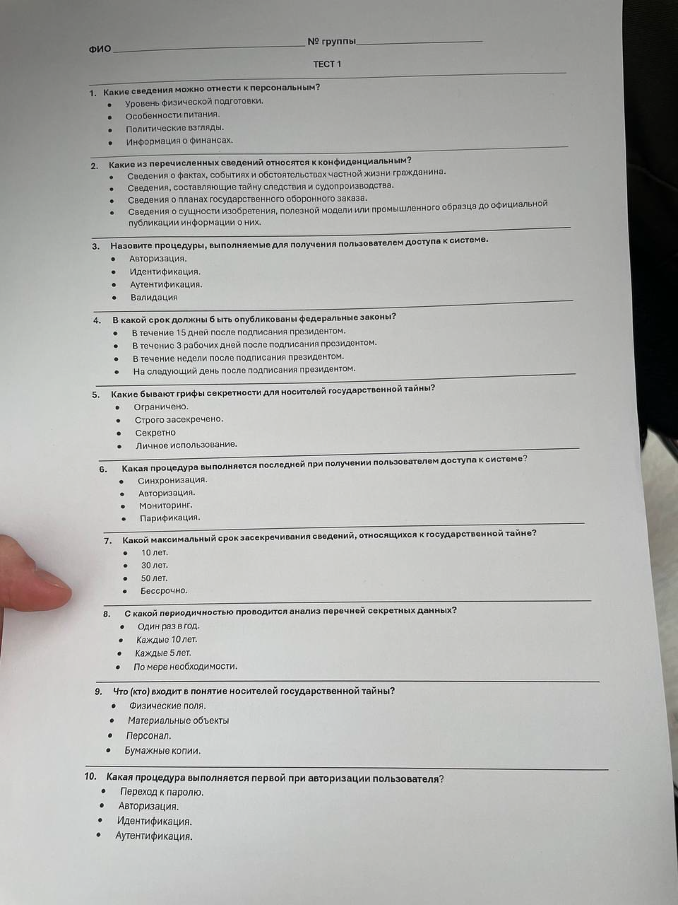
đáp án này được 8/10
1. Информация о финансах, полит.взгляды точно (остальные хз если честно)
2. Все кроме третьего ответа
3. Идентификация, Аутентификацию, Авторизация
4. В течение недели
5. Секретно
6. Авторизация
7. 30 лет
8. 5 лет, по мере необходимости
9. Все ответы, кроме персонала
10. Идентификация

